МИНИСТЕРСТВО НАУКИ И ВЫСШЕГО ОБРАЗОВАНИЯ РОССИЙСКОЙ ФЕДЕРАЦИИ
ФЕДЕРАЛЬНОЕ ГОСУДАРСТВЕННОЕ АВТОНОМНОЕ ОБРАЗОВАТЕЛЬНОЕ УЧРЕЖДЕНИЕ ВЫСШЕГО ОБРАЗОВАНИЯ
«Национальный исследовательский ядерный университет «МИФИ»
(НИЯУ МИФИ)
Институт Финансовых Технологий и Экономической Безопасности
Кафедра Финансового Мониторинга

Лабораторная работа №1:
По курсу «Макростатистический анализ и прогнозирование»

Работу выполнил студент группы С18-712: Степаненкова М.А.
Проверила: Домашова Д.В.

Москва 2021

1. Постановка задачи

- Выбрать предмет исследования, а также набор показателей, характеризующих данное явление или процесс.
- С помощью методов кластерного анализа:
  - провести классификацию регионов РФ с помощью иерархических агломеративных методов кластерного анализа;
  - провести классификацию регионов РФ с помощью метода К-средних.
- Сравнить классификации, полученные с помощью агломеративных кластер-процедур и метода К-средних, обосновать выбор окончательного варианта классификации;
- Дать экономическую интерпретацию результатов классификации.
Исходные данные:
- X₁ - валовой региональный продукт (млн руб. на 1 000 человек населения)
- X₂ - инвестиции в основной капитал (в фактически действовавших ценах; млн руб. на 1 000 человек населения)
- X₃ – количество крупных и средних организаций агропромышленного комплекса (на начало года на 1 000 человек населения)
- X₄ - уровень занятости для людей в возрасте 15 лет и старше (процентов)
- X₅ - коэффициенты миграционного прироста на 10 000 человек населения
- X₆ – количество тяжких и особо тяжких преступлений (на 1 000 человек населения)
- X₇ - количество преступлений, связанных с незаконным оборотом наркотиков (на 1 000 человек населения)
- X₈ - общие коэффициенты смертности (число умерших на 1000 человек населения)
- X₉ - число зарегистрированных заболеваний у пациентов с диагнозом, установленным впервые в жизни (на 1 000 человек населения)
- X₁₀ - численность врачей всех специальностей, всего, тыс. человек (на конец года, на 1 000 человек населения)
- X₁₁ - численность пенсионеров, тыс. человек (на 1 000 человек населения)

Исходные данные для анализа представлены в виде матрицы . Фрагмент таблицы с исходными данными в пакете MS Excel представлен на рисунке 1.
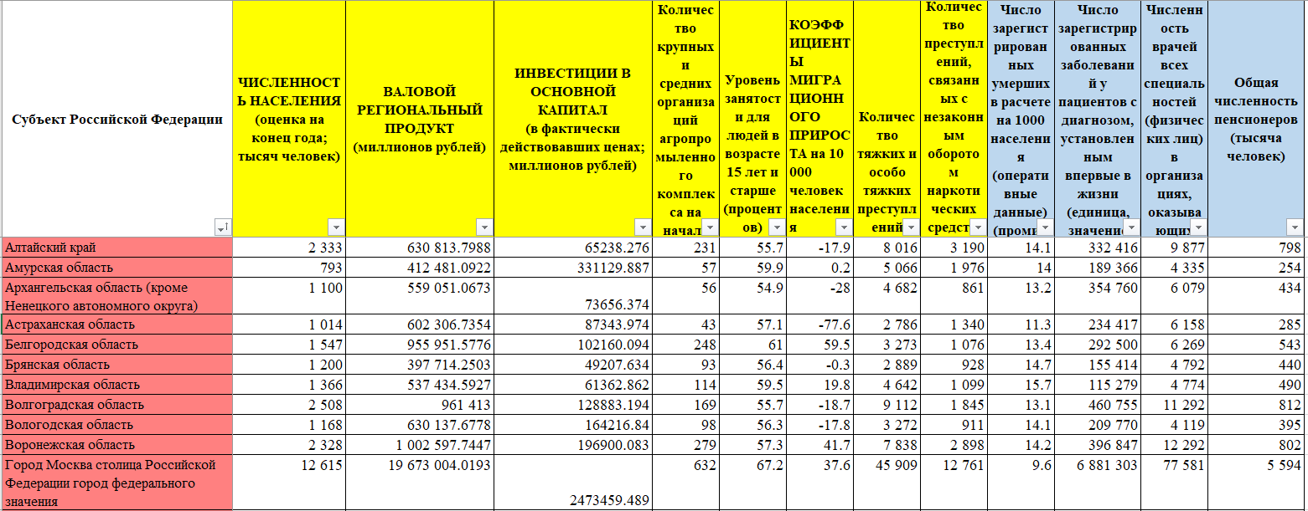
Рис. 1 - Исходные данные для анализа

Приведем исходные переменные к стандартизованному виду путем центрирования и нормирования данных. Результаты преобразования данных представлены на рисунке 2.
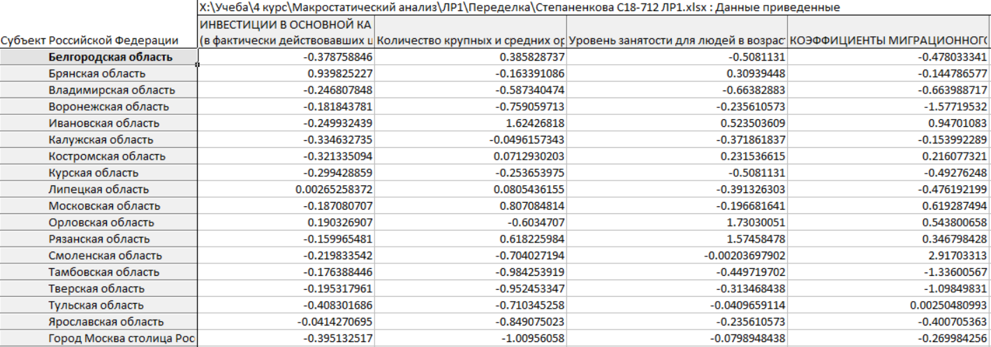

Рис. 2 - Центрировано-нормированные значения признаков

2. Классификация иерархическими агломеративными методами кластерного анализа
1. Проведем классификацию объектов с помощью метода Уорда.
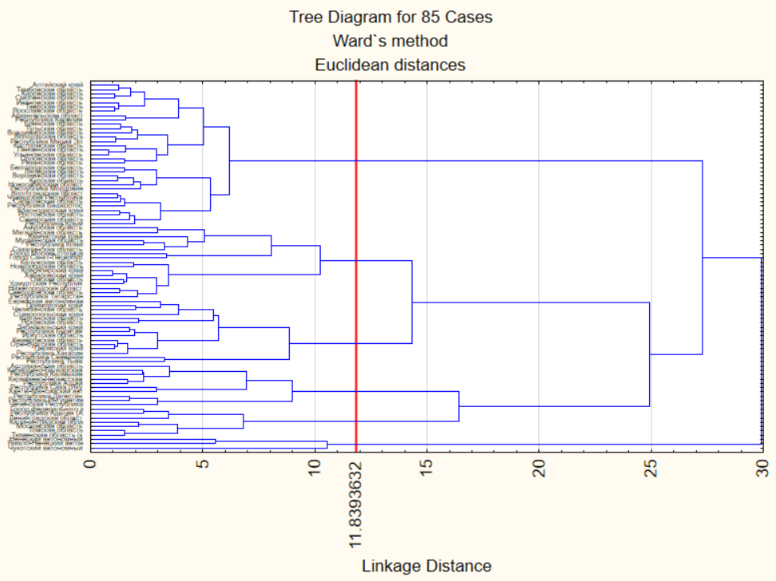
Рис. 3 – Дендрограмма объединения кластеров методом Уорда
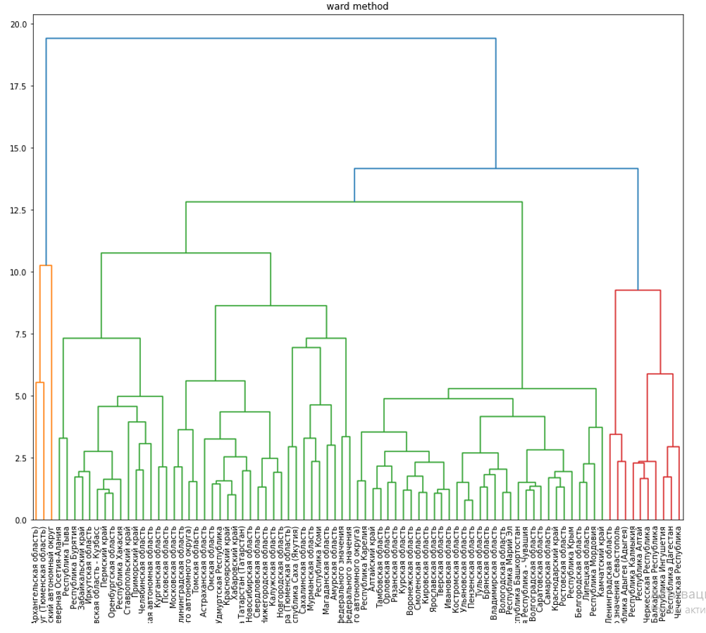
Рис. 3а – Дендрограмма объединения кластеров методом Уорда (Python)

Методом Уорда при пороговом значении расстояния ρ_{пор} = 11,84 все субъекты РФ разбиваются на 6 классов, состав которых приведен в таблице 1.
Таблица 1
Номер  кластера | Количество  объектов в кластере |  | Состав класса
Номер  кластера | Полученные с помощью пакета Statistica | Полученные с помощью скрипта на Python | Полученный с помощью пакета Statistica | Полученный с помощью скрипта на Python
1 | 33 | 10 |  | 'Город федерального значения Севастополь'  'Кабардино-Балкарская Республика' 'Карачаево-Черкесская Республика'  'Ленинградская область' 'Республика Адыгея (Адыгея)' 'Республика Алтай'  'Республика Дагестан' 'Республика Ингушетия' 'Республика Калмыкия'  'Чеченская Республика'
  Алтайский край
  Архангельская область (кроме Ненецкого автономного округа)
  Белгородская область
  Брянская область
  Владимирская область
  Волгоградская область
  Вологодская область
  Воронежская область
  Ивановская область
  Кировская область
  Костромская область
  Краснодарский край
  Курская область
  Липецкая область
  Новосибирская область
  Орловская область
  Пензенская область
  Республика Башкортостан
  Республика Карелия
  Республика Крым
  Республика Марий Эл
  Республика Мордовия
  Ростовская область
  Рязанская область
  Самарская область
  Саратовская область
  Смоленская область
  Тамбовская область
  Тверская область
  Тульская область
  Ульяновская область
  Чувашская Республика - Чувашия
  Ярославская область
2 | 7 | 24 |  | 'Амурская область' 'Астраханская область'  'Город Москва столица Российской Федерации город федерального значения'  'Город Санкт-Петербург город федерального значения'  'Калининградская область' 'Калужская область' 'Красноярский край'  'Магаданская область' 'Московская область' 'Мурманская область'  'Нижегородская область' 'Новгородская область' 'Новосибирская область'  'Омская область' 'Республика Коми' 'Республика Саха (Якутия)'  'Республика Татарстан (Татарстан)' 'Сахалинская область'  'Свердловская область' 'Томская область'  'Тюменская область (кроме Ханты-Мансийского автономного округа-Югры и Ямало-Ненецкого автономного округа)'  'Удмуртская Республика' 'Хабаровский край'  'Ханты-Мансийский автономный округ - Югра (Тюменская область)'
  Город федерального значения Севастополь
  Калининградская область
  Ленинградская область
  Московская область
  Республика Адыгея (Адыгея)
  Томская область
  Тюменская область (кроме Ханты-Мансийского автономного округа-Югры и Ямало-Ненецкого автономного округа)
3 | 15 | 2 |  | 'Ненецкий автономный округ (Архангельская область) 'Ямало-Ненецкий автономный округ (Тюменская область)'
  Еврейская автономная область
  Забайкальский край
  Иркутская область
  Кемеровская область - Кузбасс
  Курганская область
  Оренбургская область
  Пермский край
  Приморский край
  Псковская область
  Республика Бурятия
  Республика Северная Осетия-Алания
  Республика Тыва
  Республика Хакасия
  Ставропольский край
  Челябинская область
4 | 10 | 33 |  | 'Алтайский край'  'Архангельская область (кроме Ненецкого автономного округа)'  'Белгородская область' 'Брянская область' 'Владимирская область'  'Волгоградская область' 'Вологодская область' 'Воронежская область'  'Ивановская область' 'Камчатский край' 'Кировская область'  'Костромская область' 'Краснодарский край' 'Курская область'  'Липецкая область' 'Орловская область' 'Пензенская область'  'Республика Башкортостан' 'Республика Карелия' 'Республика Крым'  'Республика Марий Эл' 'Республика Мордовия' 'Ростовская область'  'Рязанская область' 'Самарская область' 'Саратовская область'  'Смоленская область' 'Тамбовская область' 'Тверская область'  'Тульская область' 'Ульяновская область' 'Чувашская Республика - Чувашия'  'Ярославская область'
  Астраханская область
  Кабардино-Балкарская Республика
  Карачаево-Черкесская Республика
  Республика Алтай
  Республика Дагестан
  Республика Ингушетия
  Республика Калмыкия
  Республика Саха (Якутия)
  Ханты-Мансийский автономный округ - Югра (Тюменская область)
  Чеченская Республика
5 | 17 | 15 |  | 'Еврейская автономная область' 'Забайкальский край' 'Иркутская область'  'Кемеровская область - Кузбасс' 'Курганская область'  'Оренбургская область' 'Пермский край' 'Приморский край'  'Псковская область' 'Республика Бурятия'  'Республика Северная Осетия-Алания' 'Республика Тыва'  'Республика Хакасия' 'Ставропольский край' 'Челябинская область'
  Амурская область
  Город Москва столица Российской Федерации город федерального значения
  Город Санкт-Петербург город федерального значения
  Калужская область
  Камчатский край
  Красноярский край
  Магаданская область
  Мурманская область
  Нижегородская область
  Новгородская область
  Омская область
  Республика Коми
  Республика Татарстан (Татарстан)
  Сахалинская область
  Свердловская область
  Удмуртская Республика
  Хабаровский край
6 | 3 | 1 |  | 'Чукотский автономный округ'
  Ненецкий автономный округ (Архангельская область)
  Чукотский автономный округ
  Ямало-Ненецкий автономный округ (Тюменская область)

Графическое изображение информации о средних значениях признаков в классах представлено на рисунке 4.
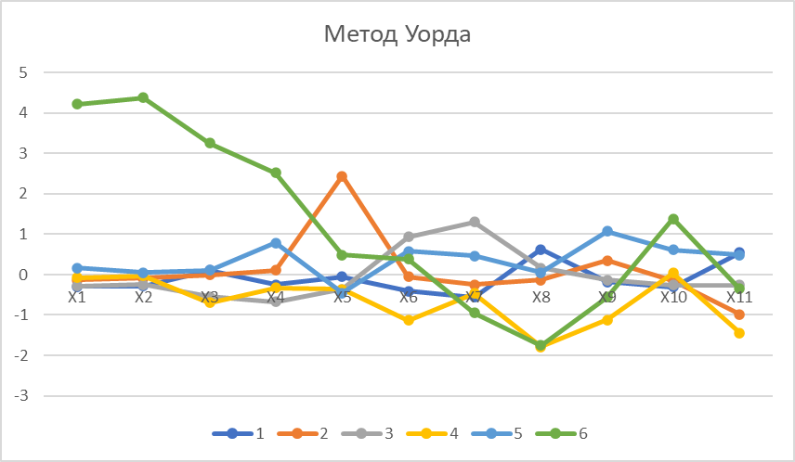

Рис. 4 – график средних значений признаков для метода Уорда
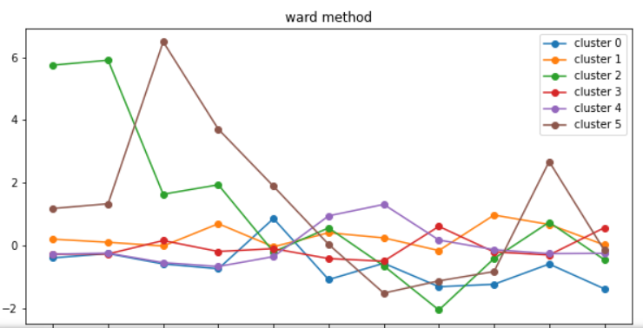
Рис. 4а – график средних значений признаков для метода Уорда (Python)

2. Проведем классификацию объектов с помощью метода «полных связей».
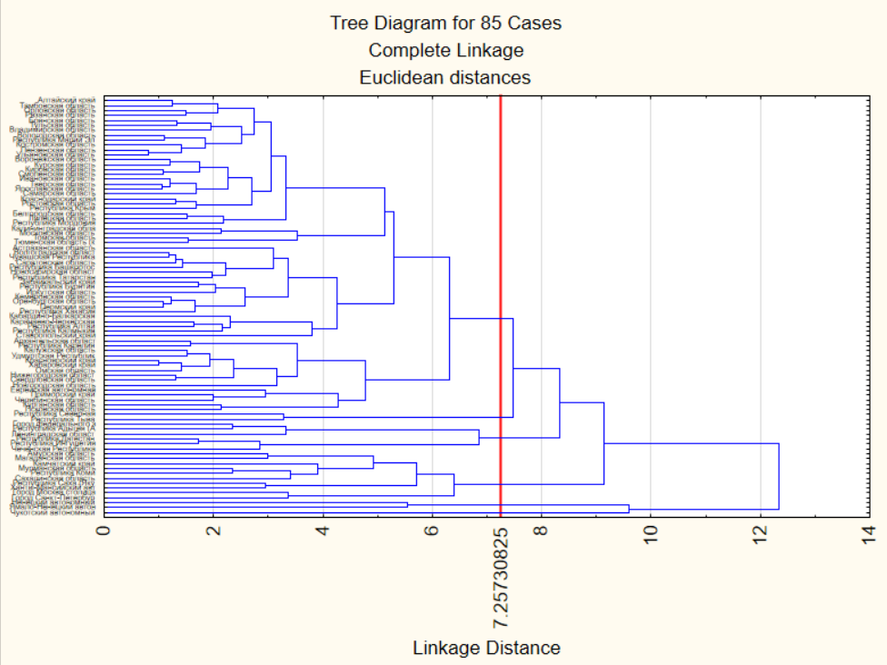
Рис. 5 – Дендрограмма объединения кластеров методом «полных связей»
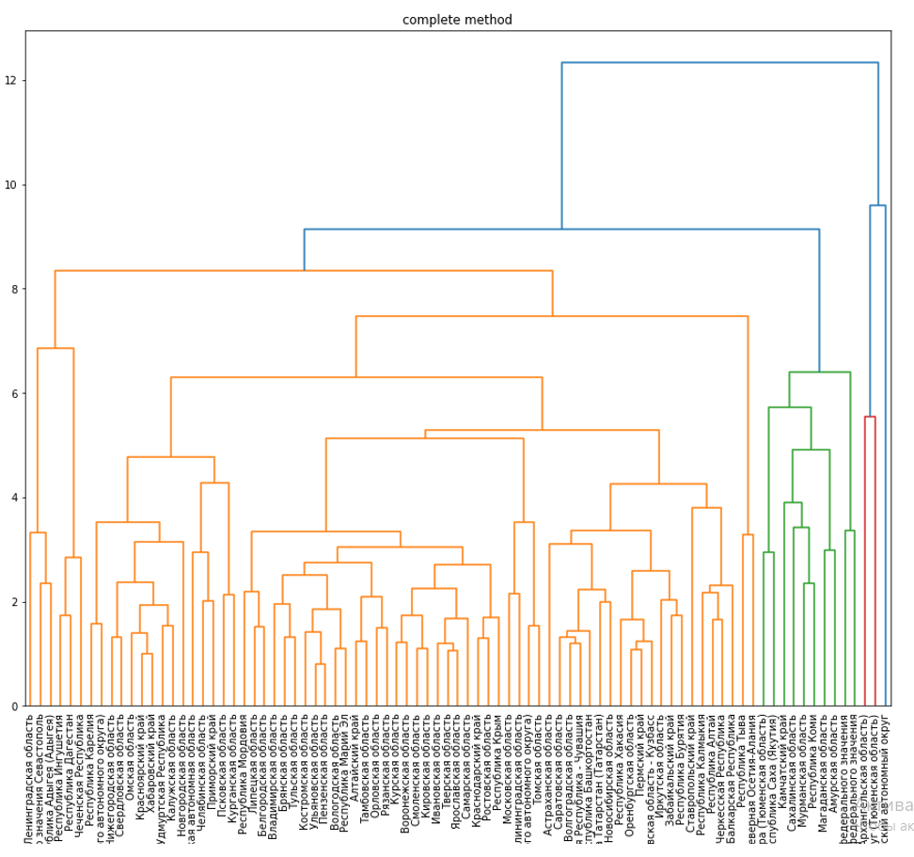
Рис. 5а – Дендрограмма объединения кластеров методом «полных связей» (Python)

Методом «полных связей» при пороговом значении расстояния ρ_{пор} = 7,26 все субъекты РФ разбиваются на 6 классов, состав которых приведен в таблице 2.
Таблица 2
Номер  кластера | Количество  объектов в кластере |  | Состав класса
Номер  кластера | Полученные с помощью пакета Statistica | Полученные с помощью скрипта на Python | Полученный с помощью пакета Statistica | Полученный с помощью скрипта на Python
1 | 1 | 6 | Чукотский автономный округ | Город федерального значения Севастополь Ленинградская область  Республика Адыгея(Адыгея Республика Дагестан Республика Ингушетия  Чеченская Республика
2 | 2 | 10 |  | Амурская область  Город Москва столица Российской Федерации город федерального значения  Город Санкт-Петербург город федерального значения Камчатский край  Магаданская область Мурманская область Республика Коми  Республика Саха (Якутия) Сахалинская область  Ханты-Мансийский автономный округ - Югра (Тюменская область)
  Республика Северная Осетия-Алания
  Республика Тыва
3 | 2 | 2 |  | 'Республика Северная Осетия-Алания' 'Республика Тыва'
  Ненецкий автономный округ (Архангельская область)
  Ямало-Ненецкий автономный округ (Тюменская область)
4 | 64 | 2 |  | 'Ненецкий автономный округ (Архангельская область)'  'Ямало-Ненецкий автономный округ (Тюменская область)'
  Алтайский край
  Архангельская область (кроме Ненецкого автономного округа)
  Астраханская область
  Белгородская область
  Брянская область
  Владимирская область
  Волгоградская область
  Вологодская область
  Воронежская область
  Еврейская автономная область
  Забайкальский край
  Ивановская область
  Иркутская область
  Кабардино-Балкарская Республика
  Калининградская область
  Калужская область
  Карачаево-Черкесская Республика
  Кемеровская область - Кузбасс
  Кировская область
  Костромская область
  Краснодарский край
  Красноярский край
  Курганская область
  Курская область
  Липецкая область
  Московская область
  Нижегородская область
  Новгородская область
  Новосибирская область
  Омская область
  Оренбургская область
  Орловская область
  Пензенская область
  Пермский край
  Приморский край
  Псковская область
  Республика Алтай
  Республика Башкортостан
  Республика Бурятия
  Республика Калмыкия
  Республика Карелия
  Республика Крым
  Республика Марий Эл
  Республика Мордовия
  Республика Татарстан (Татарстан)
  Республика Хакасия
  Ростовская область
  Рязанская область
  Самарская область
  Саратовская область
  Свердловская область
  Смоленская область
  Ставропольский край
  Тамбовская область
  Тверская область
  Томская область
  Тульская область
  Тюменская область (кроме Ханты-Мансийского автономного округа-Югры и Ямало-Ненецкого автономного округа)
  Удмуртская Республика
  Ульяновская область
  Хабаровский край
  Челябинская область
  Чувашская Республика - Чувашия
  Ярославская область
5 | 10 | 64 |  | 'Алтайский край'  'Архангельская область (кроме Ненецкого автономного округа)'  'Астраханская область' 'Белгородская область' 'Брянская область'  'Владимирская область' 'Волгоградская область' 'Вологодская область'  'Воронежская область' 'Еврейская автономная область' 'Забайкальский край'  'Ивановская область' 'Иркутская область'  'Кабардино-Балкарская Республика' 'Калининградская область'  'Калужская область' 'Карачаево-Черкесская Республика'  'Кемеровская область - Кузбасс' 'Кировская область' 'Костромская область'  'Краснодарский край' 'Красноярский край' 'Курганская область'  'Курская область' 'Липецкая область' 'Московская область'  'Нижегородская область' 'Новгородская область' 'Новосибирская область'  'Омская область' 'Оренбургская область' 'Орловская область'  'Пензенская область' 'Пермский край' 'Приморский край'  'Псковская область' 'Республика Алтай' 'Республика Башкортостан'  'Республика Бурятия' 'Республика Калмыкия' 'Республика Карелия'  'Республика Крым' 'Республика Марий Эл' 'Республика Мордовия'  'Республика Татарстан (Татарстан)' 'Республика Хакасия'  'Ростовская область' 'Рязанская область' 'Самарская область'  'Саратовская область' 'Свердловская область' 'Смоленская область'  'Ставропольский край' 'Тамбовская область' 'Тверская область'  'Томская область' 'Тульская область'  'Тюменская область (кроме Ханты-Мансийского автономного округа-Югры и Ямало-Ненецкого автономного округа)'  'Удмуртская Республика' 'Ульяновская область' 'Хабаровский край'  'Челябинская область' 'Чувашская Республика - Чувашия'  'Ярославская область'
  Амурская область
  Город Москва столица Российской Федерации город федерального значения
  Город Санкт-Петербург город федерального значения
  Камчатский край
  Магаданская область
  Мурманская область
  Республика Коми
  Республика Саха (Якутия)
  Сахалинская область
  Ханты-Мансийский автономный округ - Югра (Тюменская область)
6 | 6 | 1 |  | 'Чукотский автономный округ'
  Город федерального значения Севастополь
  Ленинградская область
  Республика Адыгея (Адыгея)
  Республика Дагестан
  Республика Ингушетия
  Чеченская Республика
Графическое изображение информации о средних значениях признаков в классах представлено на рисунке 6.
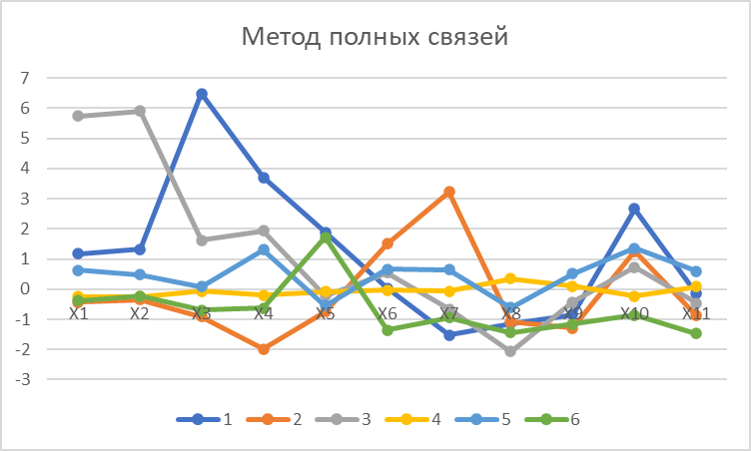
Рис. 6 – график средних значений признаков для метода «полных связей»
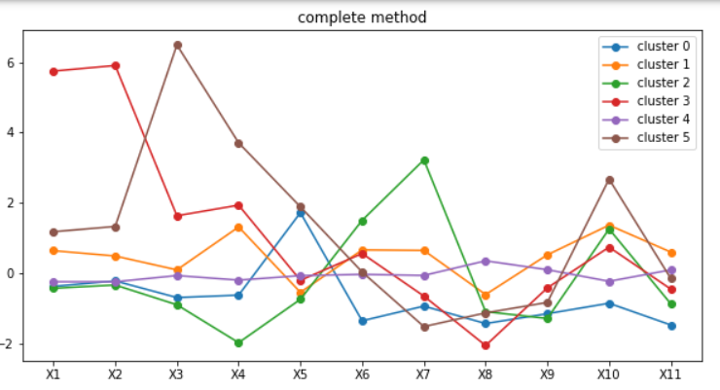
Рис. 6а – график средних значений признаков для метода «полных связей» (Python)

3. Проведем классификацию объектов с помощью взвешенного метода средней связи.
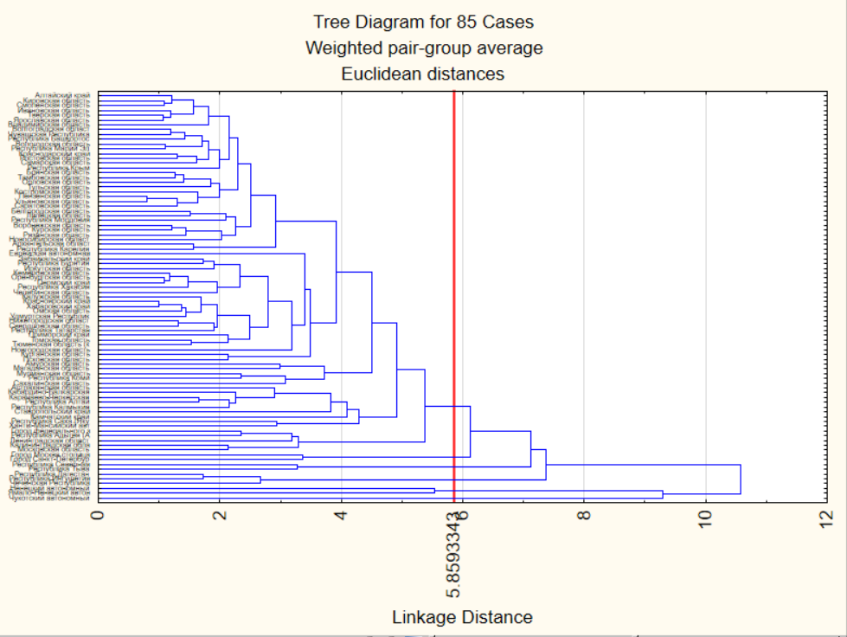Рис. 7 – Дендрограмма объединения кластеров взвешенным методом средней связи

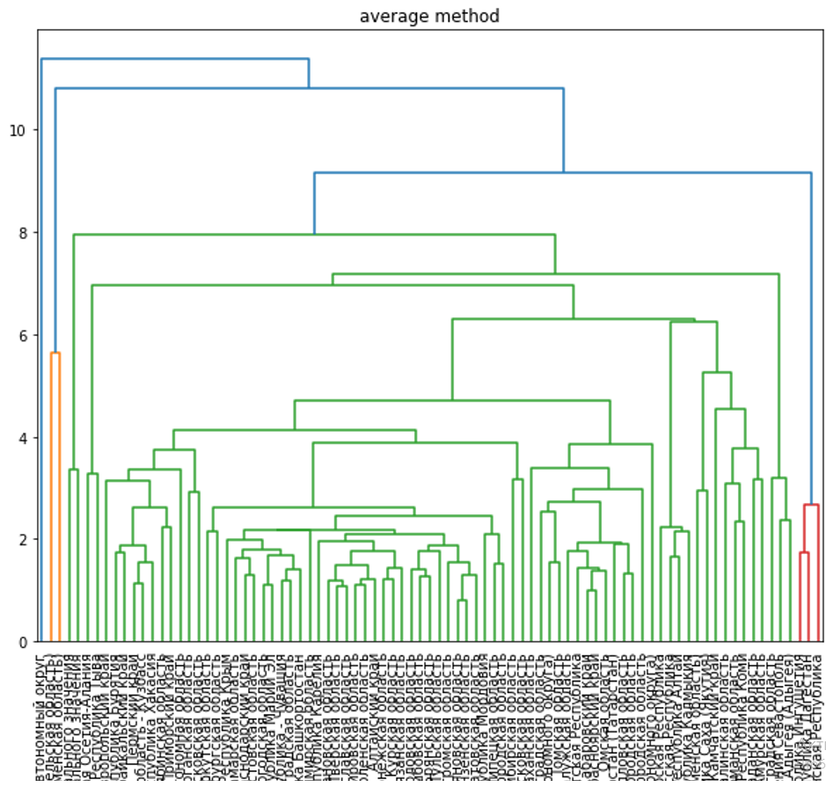
Рис. 7а– Дендрограмма объединения кластеров взвешенным методом средней связи (Python)

Методом взвешенной средней связи при пороговом значении расстояния ρ_{пор} = 5,86 все субъекты РФ разбиваются на 6 классов, состав которых приведен в таблице 3.
Таблица 3
Номер  кластера | Количество  объектов в кластере |  | Состав класса
Номер  кластера | Полученные с помощью пакета Statistica | Полученные с помощью скрипта на Python | Полученный с помощью пакета Statistica | Полученный с помощью скрипта на Python
1 | 1 | 1 | Чукотский автономный округ | 'Ненецкий автономный округ (Архангельская область)'  'Ямало-Ненецкий автономный округ (Тюменская область)'
2 | 3 | 75 |  | 'Алтайский край' 'Амурская область'  'Архангельская область (кроме Ненецкого автономного округа)'  'Астраханская область' 'Белгородская область' 'Брянская область'  'Владимирская область' 'Волгоградская область' 'Вологодская область'  'Воронежская область' 'Город федерального значения Севастополь'  'Еврейская автономная область' 'Забайкальский край' 'Ивановская область'  'Иркутская область' 'Кабардино-Балкарская Республика'  'Калининградская область' 'Калужская область' 'Камчатский край'  'Карачаево-Черкесская Республика' 'Кемеровская область - Кузбасс'  'Кировская область' 'Костромская область' 'Краснодарский край'  'Красноярский край' 'Курганская область' 'Курская область'  'Ленинградская область' 'Липецкая область' 'Магаданская область'  'Московская область' 'Мурманская область' 'Нижегородская область'  'Новгородская область' 'Новосибирская область' 'Омская область'  'Оренбургская область' 'Орловская область' 'Пензенская область'  'Пермский край' 'Приморский край' 'Псковская область'  'Республика Адыгея (Адыгея)' 'Республика Алтай' 'Республика Башкортостан'  'Республика Бурятия' 'Республика Калмыкия' 'Республика Карелия'  'Республика Коми' 'Республика Крым' 'Республика Марий Эл'  'Республика Мордовия' 'Республика Саха (Якутия)'  'Республика Татарстан (Татарстан)' 'Республика Хакасия'  'Ростовская область' 'Рязанская область' 'Самарская область'  'Саратовская область' 'Сахалинская область' 'Свердловская область'  'Смоленская область' 'Ставропольский край' 'Тамбовская область'  'Тверская область' 'Томская область' 'Тульская область'  'Тюменская область (кроме Ханты-Мансийского автономного округа-Югры и Ямало-Ненецкого автономного округа)'  'Удмуртская Республика' 'Ульяновская область' 'Хабаровский край'  'Ханты-Мансийский автономный округ - Югра (Тюменская область)'  'Челябинская область' 'Чувашская Республика - Чувашия'  'Ярославская область'
  Республика Дагестан
  Республика Ингушетия
  Чеченская Республика
3 | 2 | 2 |  | 'Республика Северная Осетия-Алания' 'Республика Тыва'
  Республика Северная Осетия-Алания
  Республика Тыва
4 | 2 | 3 |  | 'Республика Дагестан' 'Республика Ингушетия' 'Чеченская Республика'
  Город Москва столица Российской Федерации город федерального значения
  Город Санкт-Петербург город федерального значения
5 | 75 | 2 |  | 'Город Москва столица Российской Федерации город федерального значения'  'Город Санкт-Петербург город федерального значения'
  Алтайский край
  Амурская область
  Архангельская область (кроме Ненецкого автономного округа)
  Астраханская область
  Белгородская область
  Брянская область
  Владимирская область
  Волгоградская область
  Вологодская область
  Воронежская область
  Город федерального значения Севастополь
  Еврейская автономная область
  Забайкальский край
  Ивановская область
  Иркутская область
  Кабардино-Балкарская Республика
  Калининградская область
  Калужская область
  Камчатский край
  Карачаево-Черкесская Республика
  Кемеровская область - Кузбасс
  Кировская область
  Костромская область
  Краснодарский край
  Красноярский край
  Курганская область
  Курская область
  Ленинградская область
  Липецкая область
  Магаданская область
  Московская область
  Мурманская область
  Нижегородская область
  Новгородская область
  Новосибирская область
  Омская область
  Оренбургская область
  Орловская область
  Пензенская область
  Пермский край
  Приморский край
  Псковская область
  Республика Адыгея (Адыгея)
  Республика Алтай
  Республика Башкортостан
  Республика Бурятия
  Республика Калмыкия
  Республика Карелия
  Республика Коми
  Республика Крым
  Республика Марий Эл
  Республика Мордовия
  Республика Саха (Якутия)
  Республика Татарстан (Татарстан)
  Республика Хакасия
  Ростовская область
  Рязанская область
  Самарская область
  Саратовская область
  Сахалинская область
  Свердловская область
  Смоленская область
  Ставропольский край
  Тамбовская область
  Тверская область
  Томская область
  Тульская область
  Тюменская область (кроме Ханты-Мансийского автономного округа-Югры и Ямало-Ненецкого автономного округа)
  Удмуртская Республика
  Ульяновская область
  Хабаровский край
  Ханты-Мансийский автономный округ - Югра (Тюменская область)
  Челябинская область
  Чувашская Республика - Чувашия
  Ярославская область
6 | 2 | 1 | Ненецкий автономный округ  Ямало-Ненецкий автономный  округ | 'Чукотский автономный округ'
Графическое изображение информации о средних значениях признаков в классах представлено на рисунке 8.
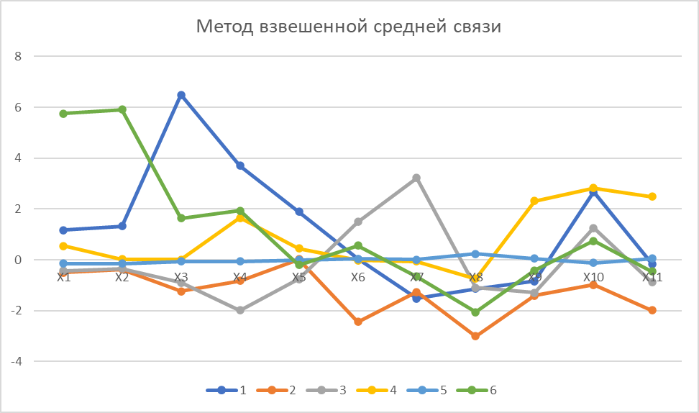
Рис. 8 – график средних значений признаков для взвешенного метода средней связи
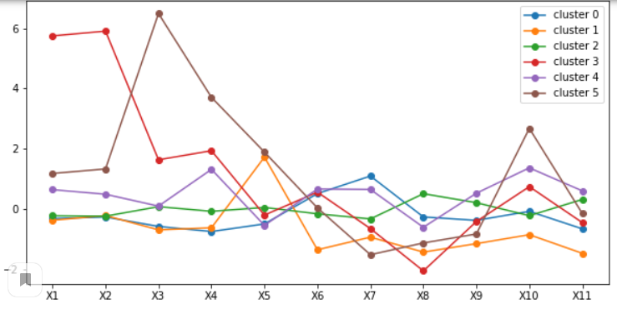
Рис. 8а – график средних значений признаков для взвешенного метода средней связи (Python)

4. Проведем классификацию объектов с помощью метода К-средних с разбиением на 6 кластеров. Состав получившихся классов представлен в таблице 4.
Таблица 4
Номер  кластера | Количество  объектов в кластере |  | Состав класса
Номер  кластера | Полученные с помощью пакета Statistica | Полученные с помощью скрипта на Python | Полученный с помощью пакета Statistica | Полученный с помощью скрипта на Python
1 | 17 | 39 |  | 'Алтайский край' 'Белгородская область' 'Брянская область'  'Владимирская область' 'Волгоградская область' 'Вологодская область'  'Воронежская область' 'Город федерального значения Севастополь'  'Ивановская область' 'Иркутская область' 'Кировская область'  'Костромская область' 'Краснодарский край' 'Курская область'  'Ленинградская область' 'Липецкая область' 'Московская область'  'Новосибирская область' 'Оренбургская область' 'Орловская область'  'Пензенская область' 'Псковская область' 'Республика Адыгея (Адыгея)'  'Республика Башкортостан' 'Республика Карелия' 'Республика Крым'  'Республика Марий Эл' 'Республика Мордовия' 'Ростовская область'  'Рязанская область' 'Самарская область' 'Саратовская область'  'Смоленская область' 'Тамбовская область' 'Тверская область'  'Тульская область' 'Ульяновская область' 'Чувашская Республика - Чувашия'  'Ярославская область'
  Астраханская область
  Калининградская область
  Калужская область
  Красноярский край
  Московская область
  Мурманская область
  Нижегородская область
  Новгородская область
  Новосибирская область
  Омская область
  Приморский край
  Республика Татарстан (Татарстан)
  Свердловская область
  Томская область
  Тюменская область (кроме Ханты-Мансийского автономного округа-Югры и Ямало-Ненецкого автономного округа)
  Удмуртская Республика
  Хабаровский край
2 | 10 | 2 |  | 'Ненецкий автономный округ (Архангельская область)  'Ямало-Ненецкий автономный округ (Тюменская область)'
  Город федерального значения Севастополь
  Кабардино-Балкарская Республика
  Карачаево-Черкесская Республика
  Ленинградская область
  Республика Адыгея (Адыгея)
  Республика Алтай
  Республика Дагестан
  Республика Ингушетия
  Республика Калмыкия
  Чеченская Республика
3 | 33 | 12 |  | 'Амурская область' 'Еврейская автономная область' 'Забайкальский край'  'Кемеровская область - Кузбасс' 'Курганская область' 'Пермский край'  'Республика Бурятия' 'Республика Северная Осетия-Алания'  'Республика Тыва' 'Республика Хакасия' 'Ставропольский край'  'Челябинская область'
  Алтайский край
  Архангельская область (кроме Ненецкого автономного округа)
  Белгородская область
  Брянская область
  Владимирская область
  Волгоградская область
  Вологодская область
  Воронежская область
  Ивановская область
  Кировская область
  Костромская область
  Краснодарский край
  Курская область
  Липецкая область
  Орловская область
  Пензенская область
  Псковская область
  Республика Башкортостан
  Республика Карелия
  Республика Крым
  Республика Марий Эл
  Республика Мордовия
  Ростовская область
  Рязанская область
  Самарская область
  Саратовская область
  Смоленская область
  Тамбовская область
  Тверская область
  Тульская область
  Ульяновская область
  Чувашская Республика – Чувашия
  Ярославская область
4 | 7 | 22 |  | 'Архангельская область (кроме Ненецкого автономного округа)'  'Астраханская область'  'Город Москва столица Российской Федерации город федерального значения'  'Город Санкт-Петербург город федерального значения'  'Калининградская область' 'Калужская область' 'Камчатский край'  'Красноярский край' 'Магаданская область' 'Мурманская область'  'Нижегородская область' 'Новгородская область' 'Омская область'  'Приморский край' 'Республика Коми' 'Республика Татарстан (Татарстан)'  'Сахалинская область' 'Свердловская область' 'Томская область'  'Тюменская область (кроме Ханты-Мансийского автономного округа-Югры и Ямало-Ненецкого автономного округа)'  'Удмуртская Республика' 'Хабаровский край'
  Город Москва столица Российской Федерации город федерального значения
  Город Санкт-Петербург город федерального значения
  Камчатский край
  Республика Саха (Якутия)
  Сахалинская область
  Ханты-Мансийский автономный округ - Югра (Тюменская область)
  Чукотский автономный округ
5 | 2 | 1 |  | 'Чукотский автономный округ'
  Ненецкий автономный округ (Архангельская область)
  Ямало-Ненецкий автономный округ (Тюменская область)
6 | 16 | 9 |  | 'Кабардино-Балкарская Республика' 'Карачаево-Черкесская Республика'  'Республика Алтай' 'Республика Дагестан' 'Республика Ингушетия'  'Республика Калмыкия' 'Республика Саха (Якутия)'  'Ханты-Мансийский автономный округ - Югра (Тюменская область)'  'Чеченская Республика'
  Амурская область
  Еврейская автономная область
  Забайкальский край
  Иркутская область
  Кемеровская область – Кузбасс
  Курганская область
  Магаданская область
  Оренбургская область
  Пермский край
  Республика Бурятия
  Республика Коми
  Республика Северная Осетия-Алания
  Республика Тыва
  Республика Хакасия
  Ставропольский край
  Челябинская область
Графическое изображение информации о средних значениях признаков в классах представлено на рисунке 9.
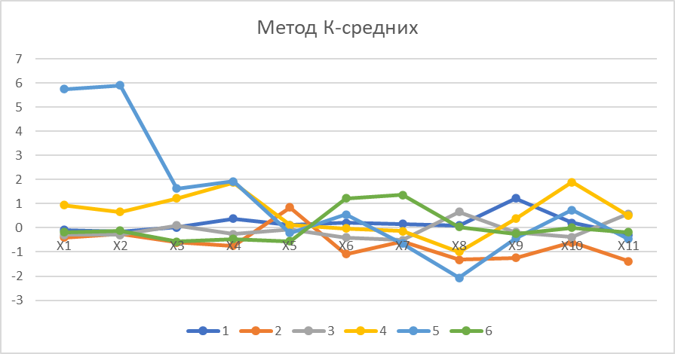
Рис. 9 – график средних значений признаков для метода К-средних
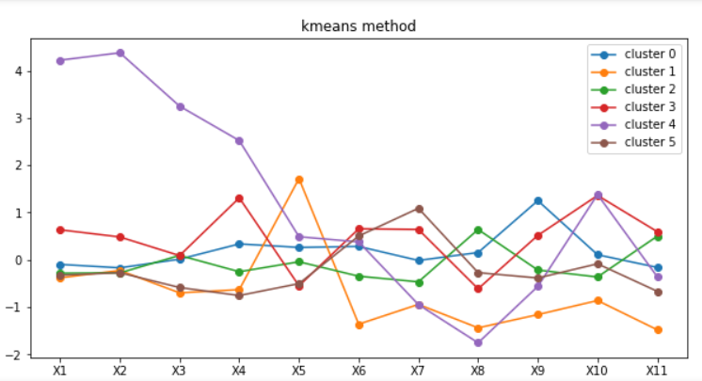
Рис. 9а – график средних значений признаков для метода К-средних

3. Сравнение классификаций, выбор наилучшего метода и экономическая интерпретация
Для выбора лучшей классификации воспользуемся функционалом качества разбиения - суммой квадратов расстояний от каждого объекта до центра кластера. Результаты вычислений приведены в таблице 5.
Таблица 5
Метод | Сумма квадратов расстояний от каждого объекта до центра кластера
 | Statistica | Python
Уорда | 443,10 | 442,61
«Полных связей» | 476,35 | 476,35
Взвешенной средней связи | 507,85 | 507,85
К-средних | 438,82 | 429,53

По данным таблицы можно сделать вывод, что лучшим методом кластеризации является метод К-средних, так как его функционал качества минимальный среди всех использованных методов.
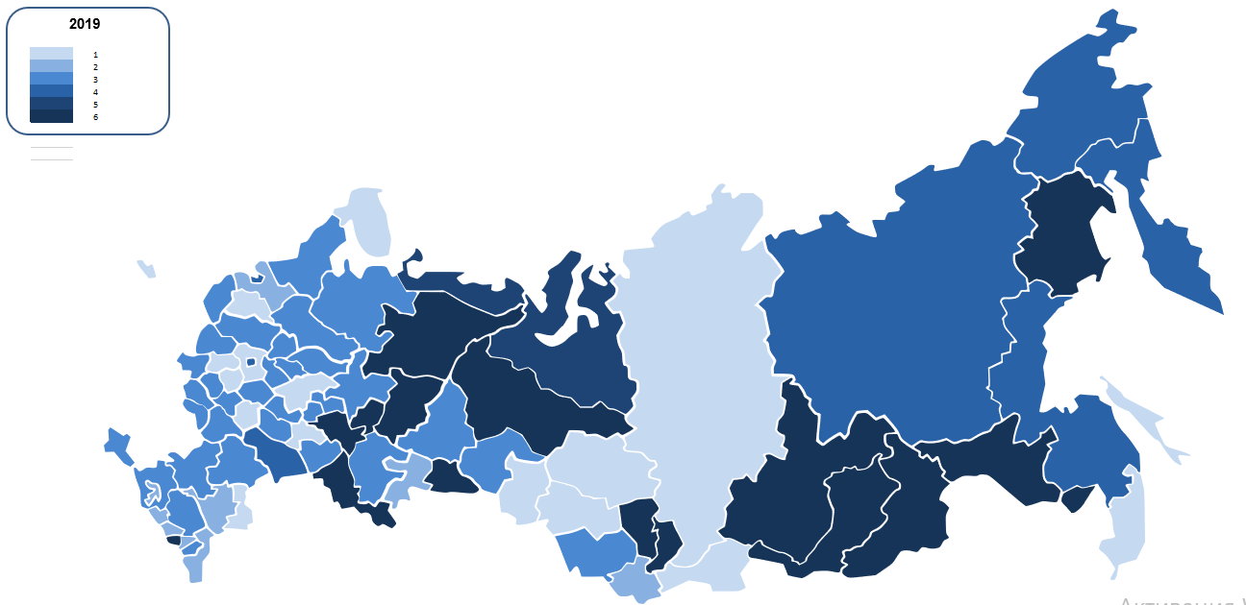
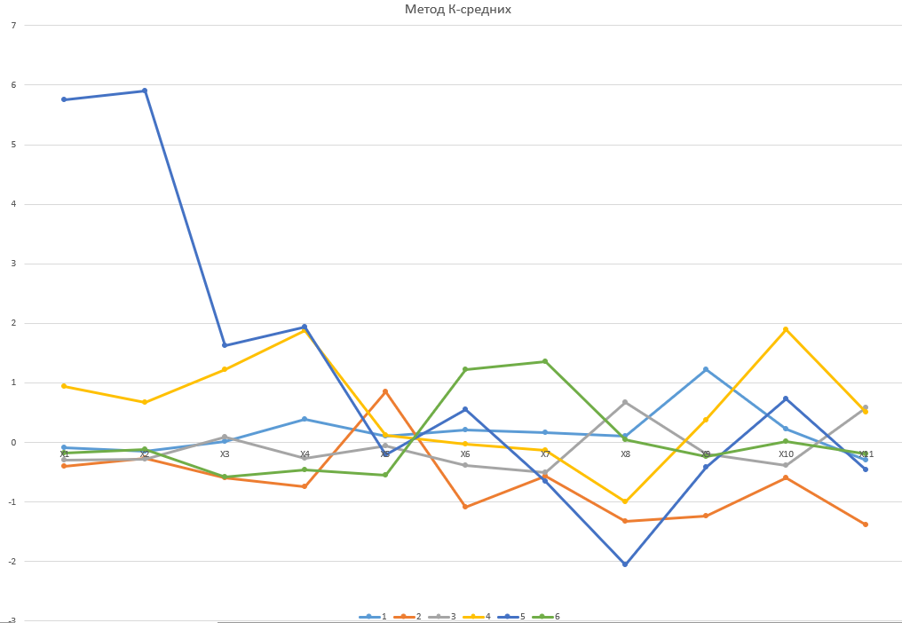

Экономическая интерпретация:

- Первый класс состоит из 17 субъектов РФ. В его состав в основном входят субъекты центральной России и Дальнего Востока. Типичными представителями данного класса являются Красноярский край, Хабаровский край, Удмуртская республика. Первый класс характеризуется тем, что значение числа зарегистрированных заболеваний у пациентов с диагнозом, установленным впервые в жизни (Х9), является максимальным. Это может являться как следствием неблагоприятной экологической обстановки, обусловленной наличием в регионах большого числа промышленных предприятий с низким уровнем экологической безопасности, так и развитой медициной, позволяющей эффективно диагностировать заболевания. При этом значения валового регионального продукта (Х1) и инвестиций в основной капитал (Х2) стремятся к минимальным. Остальные средние значения признаков у объектов класса принимают промежуточные значения.
- Второй класс состоит из 10 субъектов РФ. В него вошли в основном южные регионы страны. Типичными представителями являются Кабардино-Балкарская Республика и Карачаево-Черкесская Республика. Класс характеризуется максимальным значением коэффициента миграционного прироста (Х5) и близким к минимальному значению общего коэффициента смертности (Х8). Так, если в среднем по РФ число умерших на 1000 человек населения составило 12,3, то в Кабардино-Балкарской Республике – 8,3, Карачаево-Черкесской Республике – 9,1, Чеченской Республике – 4,3. При этом остальные средние значения признаков принимают минимальное значение по сравнению с другими классами. Данные регионы сосредоточены на юге страны, где условия способствуют низкой заболеваемости, что в свою очередь положительно влияет на уровень смертности населения.

- Третий состоит из 33 субъектов РФ. В него вошли в основном субъекты европейской части РФ, а также некоторые субъекты центральной России. Типичными представителями являются Ярославская и Кировская области, Республика Алтай. Класс характеризуется близким к минимальным значениям валового регионального продукта (Х1), инвестиций в основной капитал (Х2), количества преступлений, связанных с незаконным оборотом наркотиков (Х7), численности врачей всех специальностей (Х10). При этом значения общего коэффициента смертности (Х8) и численности пенсионеров (Х11) являются максимальными. Остальные средние значения признаков у объектов кластера принимают промежуточные (средние) значения. Этот кластер является одним из самых многочисленных в разбиении, что может объяснять данный факт.
- Четвертый класс состоит из 7 субъектов РФ. В него вошли дальневосточные регионы, а также города Москва и Санкт-Петербург. Этот класс характеризуется максимальным значением уровня занятости (Х4) и численности врачей всех специальностей (Х10). Количество крупных и средних организаций агропромышленного комплекса (Х3) близки к максимальным. Эти регионы имеют и самые высокие показатели по уровню заработной платы, прожиточному минимуму. Можно считать, что эти субъекты относятся к наиболее социально-экономически развитым.
- Пятый класс является самым малочисленным, состоит из 2 субъектов: Ненецкий и Ямало-Ненецкий АО. Характеризуется максимальными значениями валового регионального продукта (Х1), инвестиций в основной капитал (Х2), количества крупных и средних организаций агропромышленного комплекса (Х3), уровня занятости (Х4). Значения количества преступлений, связанных с незаконным оборотом наркотиков (Х7), общего коэффициента смертности (Х8), численности пенсионеров (Х11) минимальны. Это северные регионы, реализующие крупные инвестиционные проекты, центры газо- и нефтедобычи, наиболее экологически и социально благополучные субъекты РФ. Низкие показатели смертности в этих округах обеспечивают принятые на региональном уровне программы по модернизации здравоохранения.
- Шестой класс состоит из 16 субъектов РФ, расположенных в основном в юго-восточной части России. Этот класс характеризуется минимальным значением количества крупных и средних организаций агропромышленного комплекса (Х3), коэффициента миграционного прироста (Х5). Близки к минимальным значения валового регионального продукта (Х1), инвестиций в основной капитал (Х2), уровня занятости (Х4), численности пенсионеров (Х11). Значения количества тяжких и особо тяжких преступлений (Х6) и количества преступлений, связанных с незаконным оборотом наркотиков (Х7) максимальны. Низкий коэффициента миграционного прироста обусловлен оттоком населения из регионов к крупным центрам.
Таким образом, можно сделать вывод, что экономически сильные регионы сталкиваются с большим числом экологических проблем и социальным неравенством, инфраструктурными ограничениями. А слабые, напротив, могут компенсировать неразвитость экономики хорошей экологией и более высоким уровнем социальной справедливости. Поэтому экономически успешные промышленные регионы, как, например, Красноярский и Хабаровский край, входят в первую группу регионов из-за слишком большого неравенства в доходах и неблагополучных показателей уровня жизни населения.

